**合作导师与研究领域**

**一、许可慰教授**

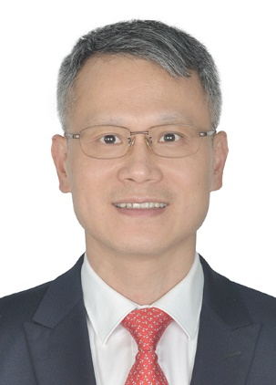

**基本信息：许可慰，**泌尿外科教授、主任医师，博士生导师，博士后导师。现任中山大学医学院院长、中山大学孙逸仙纪念医院党委副书记兼副院长，国务院特殊津贴专家，入选国家重大人才工程项目。学术任职有中华医学会泌尿外科学分会尿路结石学组副组长、广东省健康管理学会副会长兼泌尿及男科学专业委员会副主任委员、广东省医学会泌尿外科学分会常委兼结石学组副组长、广东省医师协会理事。

**研究方向：** 1. 泌尿系结石形成的机制； 2. 前列腺癌进展的分子机制（肿瘤微环境及代谢重构）；3. 新型腔内泌尿外科微创器械的研发；4. 医学信息学与人工智能。

**研究成果：**团队在国内首先开展斜跨位下经皮肾镜联合软镜术、可视经皮肾镜术，国际上最早提出并开展硕通镜联合软镜治疗复杂上尿路结石，针对尿路结石易复发的特点，率先提出泌尿系结石的全程管理策略。团队长期关注人工智能在医学领域的运用，致力于构建泌尿生殖系统危重症识别及预警的智能诊疗系统。在基础研究方面，团队着重于代谢性疾病促进尿路结石、前列腺癌微环境及代谢重构的研究，阐明了高尿酸血症促进结石形成的分子机制、circRNA及CAF促进前列腺癌进展的分子机制。团队还致力于新型腔内治疗器械的研发，先后研发了经皮肾镜可视扩张套管、双通道输尿管肾镜、压力反馈型灌注平台等新型设备，获得国家发明专利1项，实用新型专利4项，另有3项发明专利审批中。已发表SCI论文20余篇，获多项省部级科技进步奖项。

**二、郑亿庆教授**

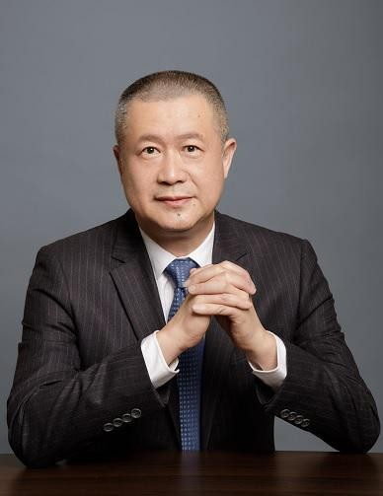

**基本信息：郑亿庆**，二级教授、一级主任医师。任中山大学孙逸仙纪念医院深汕中心院区执行院长，广州新华学院听力与言语科学系主任，广东省医师协会耳鼻咽喉科医师分会主任委员，广东省医学会耳鼻咽喉学分会前主任委员，中国医促会听力学会副主任委员，中国医师学会耳鼻咽喉科学分会常务理事，汕尾市医师协会会长。从事耳鼻喉科临床、科学及教学工作38年，曾到美国明尼苏达大学医学院进修学习，有丰富的临床经验。曾获 2018 年首届“广东省医师奖”、2019 年中国防聋事业杰出贡献奖。

**研究方向：**擅长耳鼻咽喉科疑难疾病的诊断和治疗，尤其对耳聋、人工耳蜗植入、耳鸣、眩晕、中耳炎、上鼓室内陷袋、面瘫及面神经疾病、喉部疾病、头颈肿瘤、声嘶、男声女调等疾病的诊断和治疗有深入的研究。

**研究成果：**近10年先后主持包括国家自然科学基金、国家及省级科技计划、省科委、市重大项目在内的各类基金11项，以第一作者或通讯作者发表论文100余篇，其中SCI 70篇。参编专著6部，其中主编4部。

**三、姚燕丹教授**

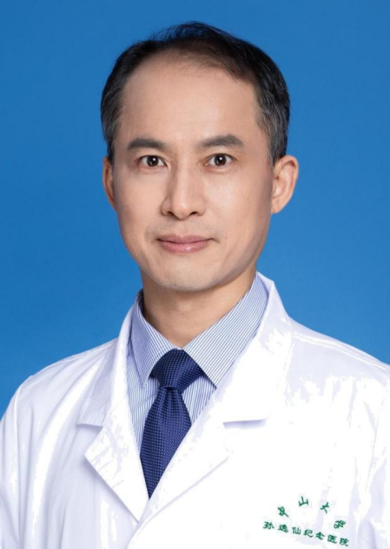

**基本信息：姚燕丹**，教授、主任医师、研究员。现任中山大学孙逸仙纪念医院深汕中心院区副院长，擅长乳腺癌的早期诊断、早期治疗、术中放疗及靶向治疗；长期从事乳腺肿瘤早期诊断、早期治疗及个性化治疗研究，尤其擅长腔镜乳腺癌切除重建术和腔镜微创保乳术。

**研究方向：**乳腺癌基因调控和靶向治疗、肿瘤微环境对乳腺癌的调控、乳腺癌免疫治疗。

**研究成果：**先后在Nature等国际著名杂志上发表SCI论文四十余篇，并参编乳腺癌保乳治疗专著。第一发明人申请国家和国际发明专利16项，7项获得授权。研究成果获得教育部自然科学一等奖、广东省科技进步一等奖和广东省自然科学二等奖等奖项。

**四、马丽萍主任医师**

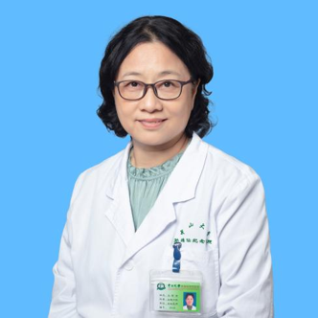

**基本信息：马丽萍**，任中山大学孙逸仙纪念医院深汕中心医院内科主任，血液内科学科带头人，主任医师，博士生导师，博士后合作导师，中山大学教学名师、医科教学督导。2005-2007年赴美国阿拉巴马大学医学院研修。从事血液内科医疗、教学、科研工作30余年。

**研究方向：**擅长血液内科疾病的诊疗，对各种血液肿瘤的诊治有丰富的临床经验，在血小板减少症及其他出凝血疾病的临床和研究方面有较深的造诣。

**五、聂燕主任医师**

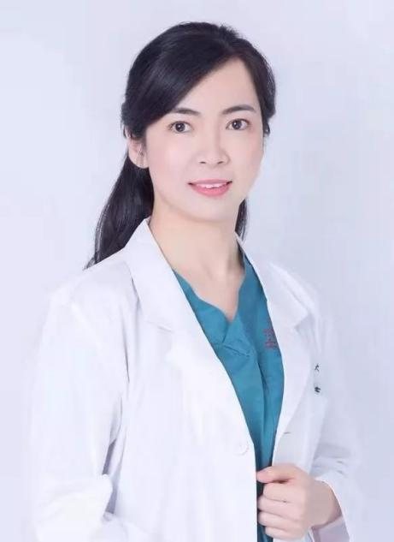

**基本信息：聂燕**，博士，主任医师，博士生导师，普外科副主任，美国UCLA访问学者。

**研究方向：**主要从事乳腺恶性叶状肿瘤的临床及基础研究；擅长乳腺良、恶性叶状肿瘤的诊断、手术治疗及术后辅助治疗；乳腺癌手术及术后辅助治疗；乳腺癌改良根治术、乳腺癌保乳术、前哨淋巴结活检术、乳腺肿瘤整形修复手术等。

**研究成果：**主持国家自然科学基金3项，广东省杰出青年科学基金及其他基金5项，以第一/通讯作者在肿瘤和外科领域的专业期刊 Cancer Research，Clinical Cancer Research等上发表多篇SCI论文。

**六、彭英教授**

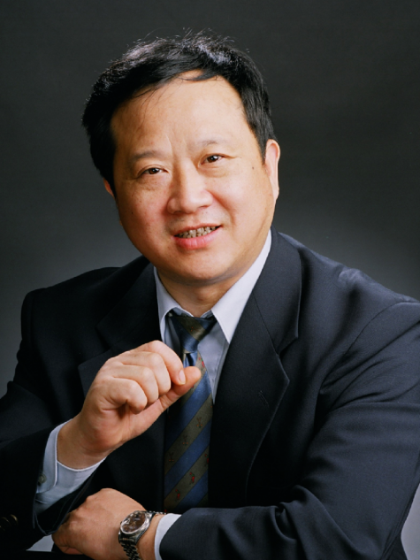

**基本信息：彭英**，教授、主任医师、博士生导师。中国医师协会脑与脊髓损害专业委员会主任委员，中国卒中学会卒中康复分会副主任委员，中国医师协会神经内科分会常委，中国中西结合学会神经内科分会常委，中国指挥与控制学会医工结合专业委员会常委，中国研究型医院学会介入神经病学专业委员会常委，广东省中西结合学会神经内科分会主任委员，广东省医学会神经病学分会副主任委员，广东省医师协会神经科分会副主任委员，世界华人生活质素委员会常务委员，国际神经病理性疼痛专家委员会委员，获“广东省医学领军人才”、中山大学“百人计划”、广东医院优秀临床科主任、中国医师协会住院医师规范化培训“优秀基地主任”等称号。并获得中国医师协会杰出神经内科医师-学术成就奖，军队科技进步二等奖一项和广东省科技进步二等奖二项。获美国国立卫生研究院杰出研究奖一项，美国国际发明专利一项和中国发明专利二项。兼任《中山大学学报（医学版）》、《国际神经病学神经外科学》、《中国神经精神疾病杂志》及《Pharmacologia》等国内外8种杂志的副主编和编委。

**研究方向：**脑损伤机制及神经发育再生；神经肿瘤及基因治疗。

**研究成果：**主持国家自然科学基金8项、科技部“863”重点项目1项、国家重大科技项目1项。在 SCI 杂志发表论文122篇。

**七、高梁斌教授**

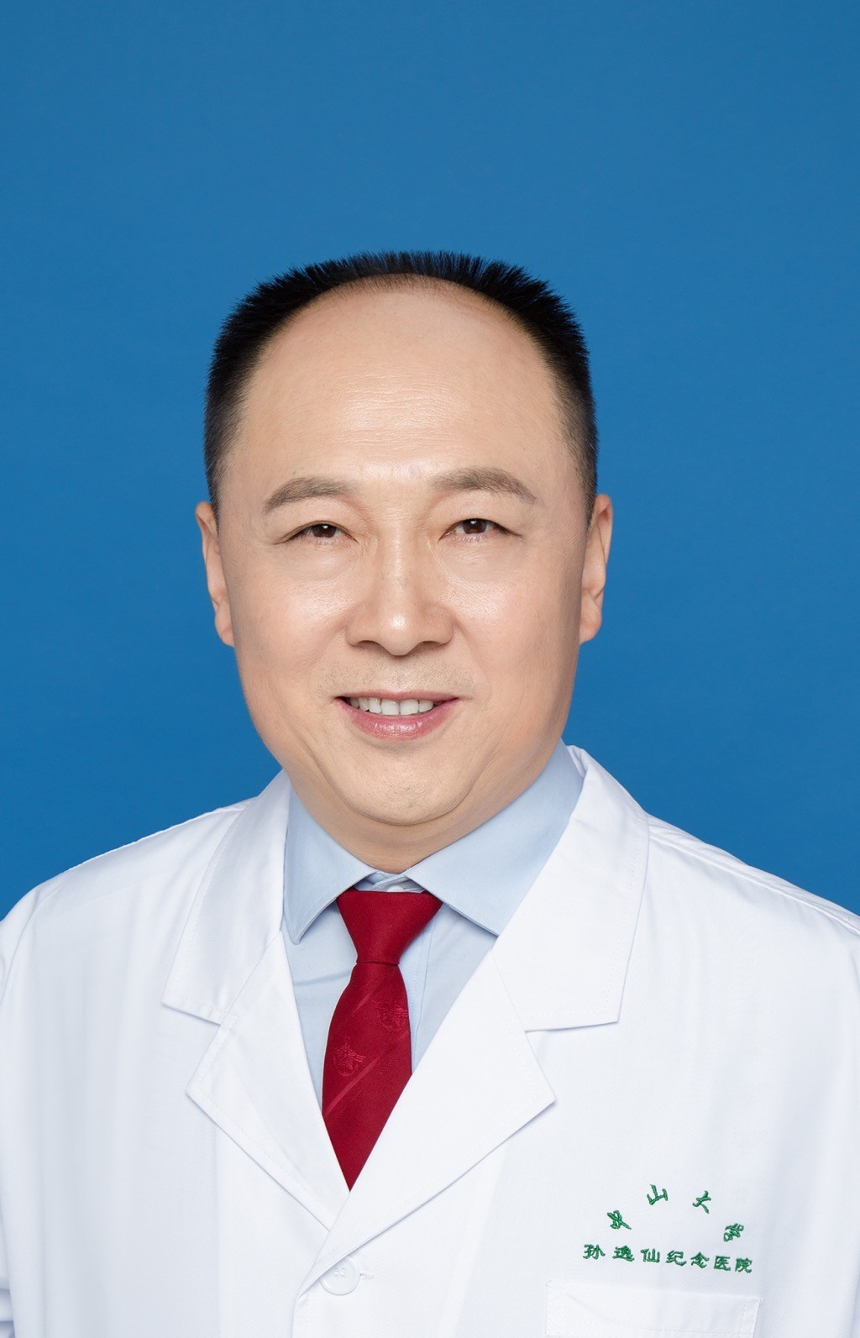

**基本信息：高梁斌**，教授、主任医师，岭南名医。曾在美国明尼苏达TCSC脊柱中心、日内瓦大学、第三军医大学野战外科研究所、北京神经外科研究所及第一军医大学解研究所访问学者。从事人体生物力学、DSA活体脊椎、脊髓血管观测、运动感觉诱发电位等研究。

**研究方向：**擅长脊柱后凸矫形矫正，复杂颈椎病和骨质疏松骨折的外科治疗。

**研究成果：**已完成或目前正承担科研项目12项，主持课题6项，参与课题9项；获省部级科技进步奖8项。《Spine J. 》、《STEM CELLS TRANSLATIONAL MEDICINE 2016;5:1–10》、《中华外科杂志》等杂志发表论文100余篇。首届全国骨科中青年优秀论文：三等奖1次（当届广东省最高奖）。参编专著5部。

**八、杨睿教授**

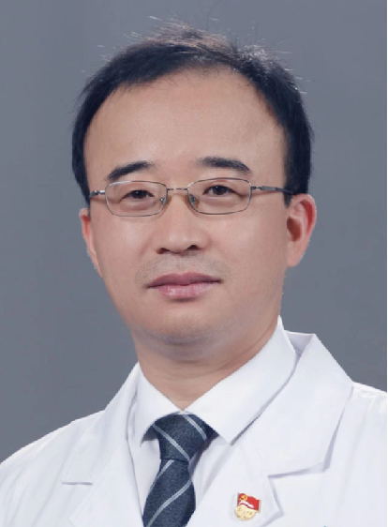

**基本信息：杨睿**，教授、主任医师，医学博士，博士生导师，运动医学科副主任，广东省二沙体育训练中心特约出诊专家，广东“肩痛学堂”创始人之一，广东省最早系统开展肩关节微创治疗的骨科专家之一。入选首届广东省杰出青年医学人才和2019年广州实力中青年医生榜。担任中华医学会关节镜学组委员，中国医师协会运动医学及关节镜专业委员会委员，广东省医学会运动医学分会常委及上肢组副组长，广东省医师协会运动医学分会常委及上肢学组副组长，广东省医学会骨科分会青委会副主任委员等。擅长肩、肘、腕、膝、踝、髋等全身各个关节疾患以及运动损伤的系统规范诊治。年门诊量近3000人次，每年关节镜手术量400余台，其中肩关节镜200余台，曾获广东省科技进步三等奖。

**研究方向：**

**研究成果：**主持国家自然科学基金3项、广东省自然科学基金1项、广州市重大民生项目1项，参与多项国家、省级研究项目。目前以通讯作者和第一作者发表SCI论文10余篇。

**九、李劲松**

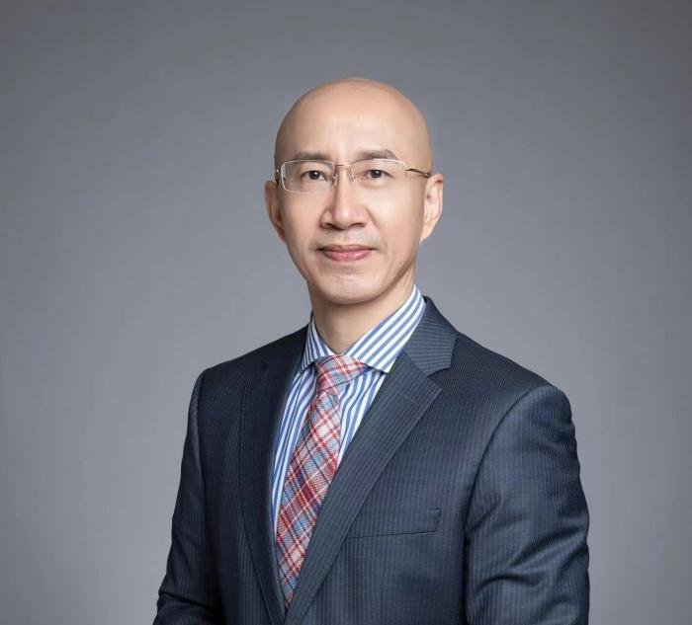

**基本信息：李劲松**，二级教授、一级主任医师、医学博士、博士生导师，中山大学孙逸仙纪念医院口腔科主任，口腔颌面外科（国家临床重点专科）学科带头人，中国康复医学会修复重建专委会头颈外科学会副主任委员，中国医疗保健国际交流促进会头颈肿瘤整形外科学组副组长，中华口腔医学会口腔颌面外科专委会常委，中华口腔医学会口腔颌面头颈肿瘤专委会常委，广东省口腔颌面头颈数字化精准修复重建工程技术研究中心主任，广东省医学会颌面-头颈外科学分会第二届主任委员，广东省医学会显微外科学分会副主任委员，广东省抗癌协会头颈肿瘤分会副主任委员。曾在上海交大第九人民医院、美国哈佛大学麻省总院以及美国最著名的两大癌症治疗中心--Sloan-kettering癌症中心和MD.Anderson癌症中心学习。

**研究方向：**擅长舌癌、颊癌、牙龈癌、口咽癌等各种口腔癌及头颈部恶性肿瘤根治术和整复手术；腮腺肿瘤、颈部肿瘤、颌骨肿瘤切除；颌面外伤骨折的救治；率先在国内开展3D打印支持下的颌骨精确重建手术，以及率先开展口腔癌免疫治疗，取得良好临床疗效。

**研究成果：**近年主持国家自然科学基金7项，省部级课题20多项，发表SCI论文80多篇，包括在《Nature Communications》、《Clinical Cancer Research》等国际著名肿瘤学杂志20多篇高影响因子论文。

**十、龚畅教授**

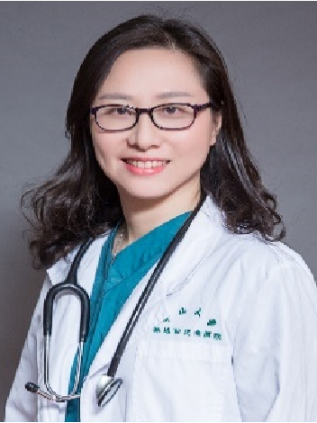

**基本信息：龚畅**，逸仙乳腺肿瘤医院乳腺外科主任医师、教授，乳腺诊断专科主任，法国博士后，英国访问学者。入选教育部新世纪优秀人才、科技部中法杰出青年科研人员交流计划，广东省杰青、广东省杰出青年医学人才、广东特支计划青年拔尖人才，珠江科技新星。

**研究方向：**擅长早期乳腺癌的保乳手术、前哨淋巴结活检术，乳腺肿瘤整形修复手术，金属marker精准定位无肿物乳腺微钙化灶切除，年轻乳腺癌个体化治疗，乳腺癌的分子靶向治疗和基因检测。转移性乳腺癌的综合治疗。

**研究成果：**以第一/通讯作者在肿瘤和外科领域的专业期刊Cancer Cell，Molecular Cancer, Nature Communications, Autophagy, Cancer Research，Oncogene, Oncologist等杂志发表论文23篇,单篇最高他引用377次，入选ESI高被引论文。先后主持科技部国家重点研发计划（课题组长）1项、主持国家自然科学基金项目6项，省部级基金6项。

**十一、肖治宇主任医师**

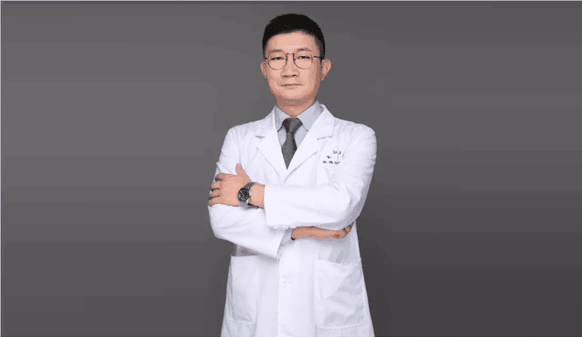

**基本信息：肖治宇**，肝胆外科主任医师，国际肝胆胰协会会员，亚太肝胆胰协会会员，美国临床肿瘤学会会员，美国肝病协会会员，美国宾夕法尼亚大学访问学者，欧美同学会肝胆医师分会委员，国际肝胆胰协会中国分会肝胆胰MDT学组委员，中国医师协会机器人外科医师分会肝胆胰外科专业委员会委员，中国研究型医院协会肝胆外科分会肝癌学组委员，中国医师协会外科分会MDT青年委员会委员 广东省医师协会肝胆外科医师分会常委、秘书，青年委员会执行主委 肝胆肿瘤MDT学组副组长，广东省医学会胆道外科学组委员、秘书，广东省老年保健协会肝胆胰消化系疾病专业委员会副主任委员，广东省医疗行业协会门静脉高压症分会常委，广东省肝病协会肝癌MDT专业委员会常委，广东省抗癌协会胆道肿瘤专业委员会委员，《岭南现代临床外科杂志》编委。每年完成各类肝胆胰手术超过300例，其中超过90%为3、4级的疑难手术。获评“广东省杰出青年医学人才”、“羊城好医生”。

**研究方向：**擅长肝胆胰各种疾病尤其是恶性肿瘤、转移性肝癌的外科及综合治疗，擅长肝胆胰疾病的各种开放、腹腔镜、机器人手术。

**研究成果：**长期致力于消化系统恶性肿瘤的临床与基础研究，主持国家自然科学基金三项、省部级基金多项，发表专业学术论文30余篇。

**十二、黄晓明教授**

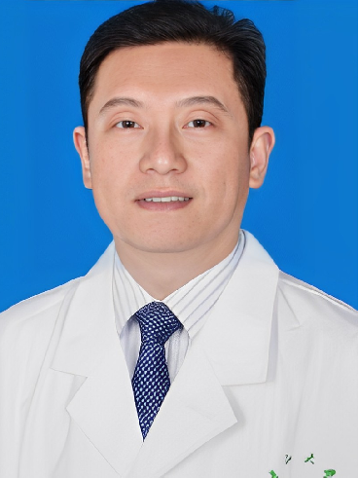

**基本信息：黄晓明**，教授、主任医师，现任中山大学孙逸仙纪念医院耳鼻咽喉科主任、耳鼻咽喉科教研室主任。广东医学会耳鼻咽喉科学会副主任委员、粤港澳大湾区耳鼻咽喉联盟副主任委员、中国抗癌协会甲状腺癌专业委员会常委、中国抗癌协会头颈肿瘤学专业委员会常委、中华医学会甲状腺肿瘤专业委员会委员、中国医师协会内镜医师分会委员和耳鼻咽喉内镜专业委员会委员、海峡两岸医药卫生交流协会台海甲状腺微创美容外科专委员会副主任委员、《中华耳鼻咽喉头颈外科杂志》和《世界耳鼻咽喉头颈外科杂志》等杂志编委。

**研究方向：**主要研究领域为鼻咽癌及头颈肿瘤外科、甲状腺及头颈部内镜手术和机器人手术。擅长头颈肿瘤外科手术和综合治疗（MDT），鼻咽癌等头颈癌救援性手术，慢性鼻-鼻窦炎的综合治疗和鼻内镜外科手术，鼻颅底、鼻眼相关、咽喉疾患手术。在甲状腺头颈肿瘤微创外科和机器人外科多有创新，建树颇丰。率先于国内开展1）颈部无疤痕免注气甲状腺及头颈肿瘤微创手术（如甲状腺肿瘤、涎腺肿瘤、早期头颈癌、颈部先天性囊肿等）和内镜下茎突截断术等，2）机器人辅助下甲状腺和头颈外科手术及经口机器人手术（口咽癌、喉癌、复发性鼻咽癌等），是国内开展甲状腺和头颈微创手术以及机器人手术数量最多的知名专家之一。

**研究成果：**近年来主持国家自然科学基金项目3项，省部级课题3项，国家八五攻关项目分题一项，以第一/通讯作者发表SCI收录论著40篇，在中华系列杂志发表论著14篇，入选2021耳鼻咽喉头颈外科领域学术影响力排名TOP100。共同主译《头颈部恶性肿瘤：多学科协作诊疗模式》(人民卫生出版社，2011)，主编《颈部内镜外科学》获广东省优秀科技专著基金资助和主编《机器人头颈外科手术学》获国家科学技术学术著作出版基金资助，参与主编卫生部内镜临床诊疗技术规范化培训教材（咽喉科分册）等专著，参与制定国内多个专家共识与指南。培养博士研究生10人（含在读3人），硕士研究生20人（含在读3人）。获实用专利一项。获中国专家学术影响力排名耳鼻咽喉头颈外科领域全国前50名（2021年1月）。

**十三、范松主任医师**

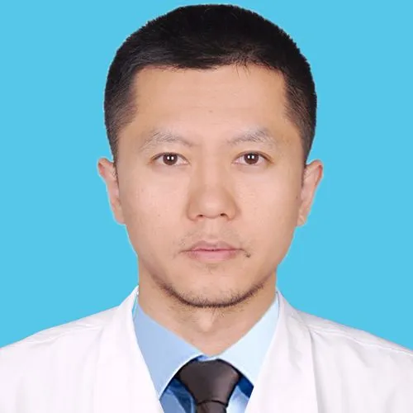

**基本信息：范松**，口腔科副主任，医学博士，哈佛大学麻省总院肿瘤外科博士后，美国癌症研究协会(AACR)会员，广东省杰出青年科学基金获得者，广东省杰出青年医学人才，广东省抗癌协会头颈肿瘤专业委员会青年委员会副主任委员等社会职务。2016-2018年于哈佛大学麻省总院肿瘤外科进行博士后研究工作（头颈癌免疫治疗）。入选 “逸仙优秀青年医学人才”培养计划和“高层次人才特别支持计划”。

**研究方向：**擅长口腔颌面-头颈良恶性肿瘤，包括舌癌、牙龈癌、颊癌、口咽癌、颌骨肿瘤以及涎腺肿瘤等手术切除和功能性修复重建(股前外侧瓣、腓骨肌皮瓣、前臂瓣和胸大肌瓣等各种组织瓣)；颌骨放射性骨坏死修复重建；颅颌面外伤救治；颌面颈部内镜微创手术。近年来主要从事口腔-颌面软硬组织数字化精准修复重建、颅颌面部内镜微创手术以及头颈肿瘤的免疫治疗。在国际上创立口腔癌治疗Honeycomb和FIPELS等外科新手术方式。

**研究成果：**在国内率先开展口腔颌面-头颈部恶性肿瘤免疫治疗，已取得很好临床疗效。相关研究成果已以第一作者或通信作者在国外重要肿瘤学杂志Nat Commun、Clin Cancer Res、Cancer Res、Oncogene等发表SCI收录论文40余篇，包括封面文章3篇和ESI高被引论文。近年主持包括国家自然科学基金区域联合重点项目和广东省杰出青年科学基金等12项，获批经费逾1200万元。

**十四、郑俊猛教授**

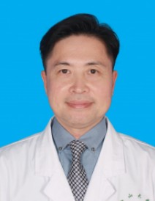

**基本信息：郑俊猛**，教授、主任医师，外科学博士，澳门特区政府注册医师。现任中山大学孙逸仙纪念医院心血管外科主任。擅长各种心胸外科常见疾病的诊断与治疗。特别对体外膜肺氧合(extracorporeal membrane oxygenation，ECMO)的临床应用，心肺移植手术和其他心脏大血管外科常见体外循环下手术(如瓣膜置换术，瓣膜成形术，房颤射频消融迷宫手术，冠状动脉旁路移植术，先天性心脏病的纠治手术等)有较为深入的研究和大量临床实践，术后患者生存率高，治疗效果满意。郑俊猛主任医师是中国卫生部第一批认证的具有心脏移植资质的医师，也是国内少数同时获得心脏移植资质和肺移植资质的医师之一。

**研究方向：**1.心脏疾病的常规手术治疗、胸腔镜微创手术治疗、达芬奇机器人微创手术治疗(心脏瓣膜病、冠心病、大血管疾病、先天性心脏病等) 2.终末期心脏疾病的心脏移植(扩张型心肌病、冠心病、先天性心脏病、瓣膜病等) 3.终末期肺部疾病的肺移植(慢性阻塞性肺疾病，肺纤维化、原发性肺动脉高压、闭塞性支气管炎、支气管扩张等)。 4.终末期心肺疾病的心肺联合移植(先天性心脏病艾森曼格综合征，特发性肺高压、囊性纤维化等)

**十五、黄志权主任医师**

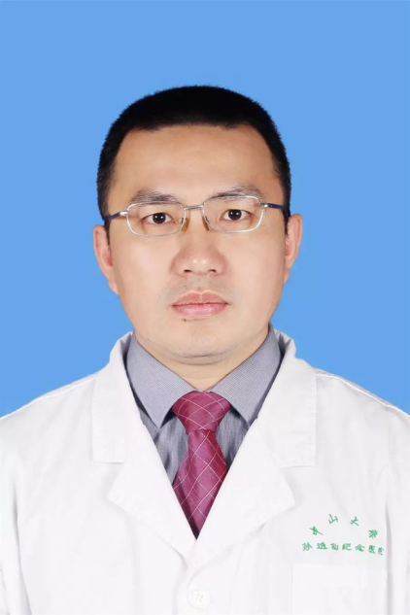

**基本信息：黄志权**，主任医师，口腔颌面外科副主任，广东省医学会颌面-头颈外科学分会主任委员，广东省健康管理学会口腔颌面头颈医学专业委员会执行主任委员，中国抗癌协会口腔颌面肿瘤整合医学专业委员会常委，中国抗癌协会肿瘤整形外科专业委员会委员，广东省杰出青年医学人才（第一批），岭南名医和羊城好医生，美国印第安纳大学访问学者。

**研究方向：**从事口腔颌面外科临床工作20年，擅长口腔颌面-头颈肿瘤的综合治疗，特别是头颈部恶性肿瘤，如舌癌、牙龈癌等口腔癌的根治及缺损的同期修复的手术治疗。每年完成头颈部恶性肿瘤和放射性骨坏死病例切除同期显微游离皮瓣修复等高难度手术百余例，其中近70%为疑难危重病例。在头颈部血管瘤、脉管疾病的综合序列治疗和颌面部微创手术治疗方面具有较高的造诣。

**研究成果：**主持国家自然科学基金2项、广东省自然科学基金以及中央高校科研项目7项，发表学术论文50余篇，其中以第一作者和通讯作者被SCI 收录36篇。担任国家自然科学基金和广东省自然科学基金评审专家。

**十六、聂大年主任医师**

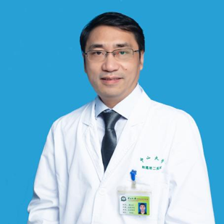

**基本信息：**聂大年，主任医师，现任血液内科主任，广州市医学会血液学分会副主任委员，广东省医学会血液学分会委员及移植组学成员，广东省抗癌协会血液肿瘤专业委员会常委。擅长各种血液病：白血病、淋巴瘤、多发性骨髓瘤、骨髓增生异常综合征、贫血及出血性疾病的诊断和治疗。曾在德国汉诺威医学院进修造血干细胞移植。

**研究方向：**对造血干细胞移植治疗各种血液病及风湿性疾病具有丰富的临床经验。

**十七、谢双伦主任医师**

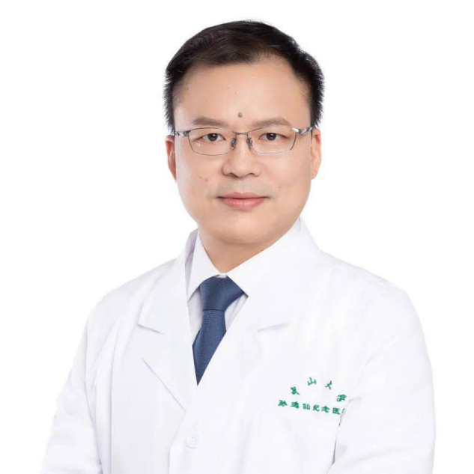

**基本信息：谢双伦**，主任医师，现任中山大学孙逸仙纪念医院心律失常专科主任。广东省杰出青年医学人才，中山大学逸仙优秀医学人才，第四届羊城青年好医生。博士毕业于中山大学，曾在Hospital of Asklepios Klinik St.Georg, Hamburg, Germany及Hospital of University of Pennsylvania访问学者。兼任中华医学会心电生理和起搏分会-创新工作委员会委员，中华医学会心电生理和起搏分会第六届委员会心电学组、心房颤动工作组委员会委员，中国医师协会心血管分会及心律失常分会青年委员，中国心律学会（CHRS）青年委员，广东医师协会心脏重症医师分会副主任委员，广东省医学会心脏起搏与电生理分会委员，《中国心脏起搏与心电生理杂志》第七届编辑委员会委员，PACING AND CLINICAL ELECTROPHYSIOLOGY杂志编辑委员会委员，国家自然科学基金、广东省自然科学基金评审专家。曾经获得国家科技进步二等奖。

**研究方向：**擅长心律失常，高血压、冠心病、心力衰竭等诊断及治疗，尤其在导管消融治疗房颤、复杂房扑、室早、室速，室上速等方面有极高的造诣。

**十八、王凌云主任医师**

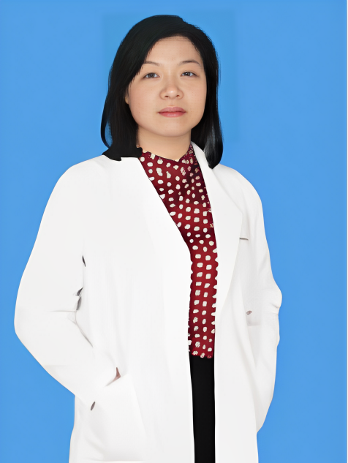

**基本信息：王凌云**，消化内科主任，兼门诊办公室主任。主任医师、博士研究生导师，博士后合作导师。中山医科大学临床医学系本科毕业，医学博士。2013年以访问学者身份到美国华盛顿医疗中心消化内科进修学习。担任广东省预防接种调查诊断专家。获”羊城好医生”、“广州实力中青年医生”“岭南名医”等荣誉称号。

**研究方向：**药物性肝病及自身免疫性肝胆胰疾病的诊治，结肠癌肝转移的发病机制及其诊治。

**研究成果：**在国内外专业学术杂志上发表SCI论文多篇，主持广东省自然科学基金及广州市科创委重大专项民生科技等。

**十九、罗葆明教授**

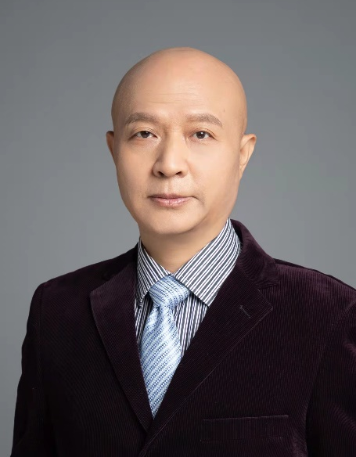

**基本信息：罗葆明**，超声科主任、超声教研室主任，教授、主任医师、博士生导师。社会兼职：中国医师协会浅表器官超声专业委员会主任委员、中华医学会超声医学分会常委暨浅表器官和血管超声学组副组长、中国研究型医院学会超声专委会副主任委员、中国研究型医院学会肌骨及浅表超声专委会副主任委员、广东省医师协会超声医师分会主任委员、广东省医学会超声医学分会前任主任委员、广东省健康管理学会超声医学分会主任委员、粤港澳大湾区超声医师联盟主任。获“国之名医”称号。

**研究方向：**主要从事腹部、浅表超声诊断及介入超声诊疗工作。

**研究成果：**主持多项国家自然科学基金及省部级以上项目研究，发表专业学术论文200余篇，其中SCI收录论文40余篇，主编、主译及参编专著23部，获广东省科技成果二等奖2项、教育部科技成果二等奖1项。

**二十、江山平教授**

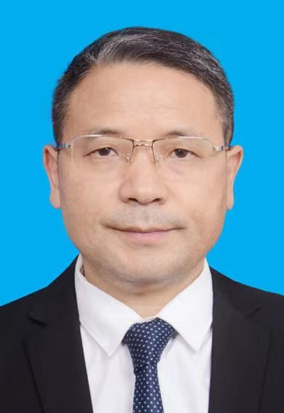

**基本信息：江山平**，教授、主任医师、博士生导师。现任医院学术委员会主任、疑难病会诊中心主任、抗生素研究所主任、呼吸与危重症医学科主任。Eur Rev Med Pharmacol Sci编委、中华结核和呼吸杂志编委。

**研究方向：**肺部感染和免疫性疾病的诊断与治疗。

**研究成果：**主持国家自然科学基金课题5项，省部级课题8项、厅局级课题3项。获省部、厅级成果各1项、校级医疗成果3项。出版专著2本。以第一作者和/或通讯作者发表论著80余篇，其中SCI收录32篇。

**二十一、蒋龙元主任医师**

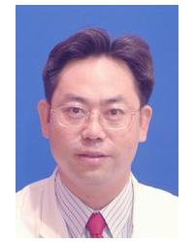

**基本信息：蒋龙元**，主任医师，任中山大学孙逸仙纪念医院急诊科主任，胸痛中心行政总监，卒中中心副主任，急诊医学硕士研究生导师，急诊医学住院医师规范化培训基地主任。国家卫健委应急处置指导专家，中国医师协会急诊医师分会委员，中华医学会急诊医学分会委员，中华医学会急诊分会危重症学组副组长，中华医学会医疗事故鉴定专家，广东省医师协会急诊医师分会主委，中国急诊专科医联体副主席，广东省急诊专科医联体主席，广东省医学会急诊医学分会副主委，广东省急诊医疗质量控制中心副主任，广东省航空医疗救援联盟副理事长，广东省胸痛中心协会常务理事，中国救援协会灾害医学分会理事，广东省卫健委应急处置指导专家，广东省住院医师规培专家委员会委员，广州市院前急救专家委员会副主任委员。《中华急诊医学杂志》等6家杂志副主编或编委。

**研究方向：**擅长内科系统常见病、多发病的诊治，尤其是高血压病、慢性咳嗽等，擅长急危重症的诊治，尤其是心脏骤停、脓毒症、多系统器官功能不全症等。

**研究成果：**主编《临床急危重症治疗学》等专著6部，副主编《急诊内科学》等8部，参编《急诊抢救指南》等10部、参编本科、研究生教材4部，以第一或通讯作者发表SCI论文16篇，中文论文60余篇。主持完成省部级课题8项，获省部级奖项2项。

**二十二、沈庆煜教授**

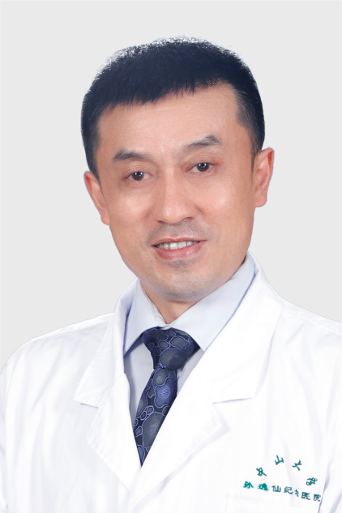

**基本信息：沈庆煜**，教授、主任医师，神经病学博士，博士生导师，美国加州太平洋医疗中心综合卒中中心访问学者，中山大学孙逸仙纪念医院花都院区筹建组副组长。主要学术兼职：广东省卒中学会医疗质量管理与促进分会主任委员，广东省医学会神经病学分会委员 中国医师协会神经病学分会广东省分会常委，广东省医学会脑血管病分会委员，广东省卒中学会理事，广东省神经免疫与感染专业委员会常委，广东省神经系统疑难疾病专业委员会常委，广州市医学会神经病学分会常委。获首届广州实力中青年医师称号。

**研究方向：**主要工作特长及研究方向为缺血性脑血管病综合防治; 专注于神经危重症、老年神经病(帕金森病、痴呆等)及神经系统疑难疾病诊治。

**研究成果：**主持国家自然科学基金、广东省自然科学基金及广州市科技计划等研究项目10余项，SCI及核心期刊发表文章20余篇。

**二十三、杨川教授**

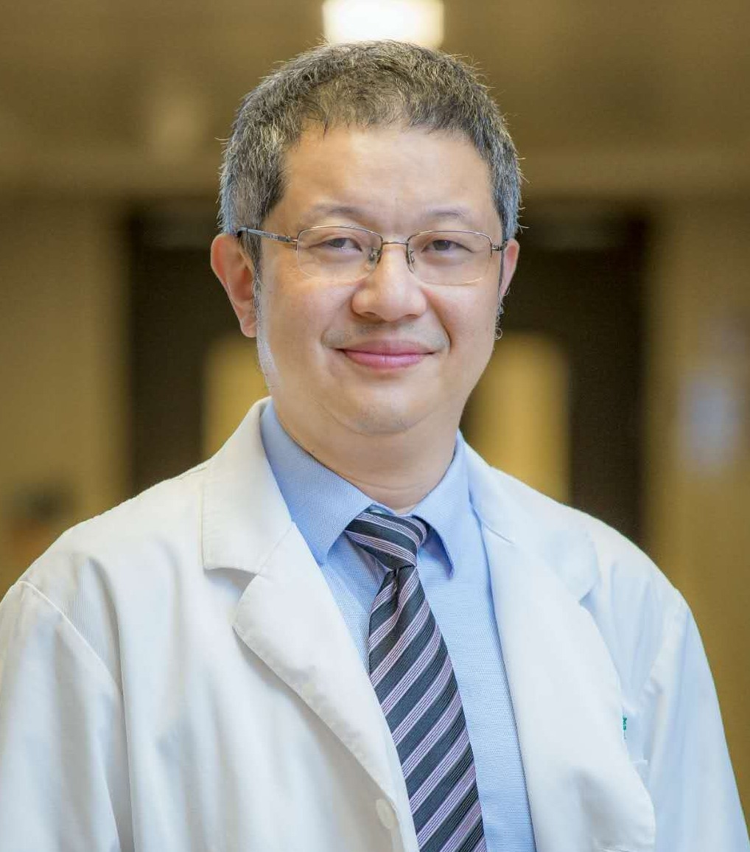

**基本信息：杨川**，内分泌内科教授、主任医师，现任糖尿病专科主任。2008年受国家留学基金资助作为访问学者到New York Blood Center的Lindsley F. Kimball Research Institute研修一年，主要从事C.elegans的脂肪沉积的调节途径的研究。

**研究方向：**主要擅长于诊断和治疗糖尿病及其各种急慢性并发症，尤其是对糖尿病足、糖尿病神经病变、糖尿病外周血管病变、糖尿病肾病有较为深刻的理解及独特的治疗方法，对于内分泌其他疾病，如：甲状腺疾病、骨质疏松、肾上腺疾病、垂体疾病等，也有一定的研究。

**研究成果：**近5年来在国内外杂志发表论文20余篇，主持或参加国家及省部级科研项目12余项。